Управление образования администрации
Екатериновского муниципального района Саратовской области .
2016 – 2017 учебный год.

Мониторинг качества знаний
диагностика учебных достижений
обучающихся 2 классов (комплексная работа)

____ декабря 2016 года

Демоверсия работы

Фамилия______________________________________________________
Имя__________________________________________________________
Школа________________________________________________________
Класс_______________

Время выполнения 60 минут
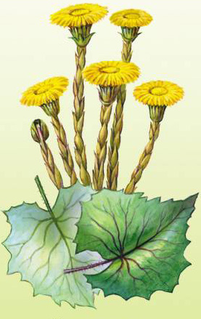

Золотой подснежник.
После холодной, суровой зимы все ждут весну. Кто открывает весну?
Весну цветов открывает ранний первенец – мать-и-мачеха. Этот золотой подснежник растет на солнечных глинистых склонах. Мать-и-мачеха распускается раньше всех трав – до выставки ульев, до вылета первых пчел, до ледохода.
Цветет этот чудесный цветок около двух месяцев.
51 слово (К. Пронин)

- Читательская компетенция. Чтение и понимание прочитанного.

1. Начни читать текст. По сигналу учителя поставь палочку после того слова, до которого дочитал. Дочитай текст до конца.

2. Где растет золотой подснежник?
__________________________________________________________________

3. Спиши второе предложение.
_________________________________________________________________________________________________________________________________
4. К какому жанру относится этот текст? Отметь галочкой или обведи в овал верный ответ:
а) сказка
б) рассказ
в) басня
г) научно-популярная статья
5. Почему подснежник назван «золотым»?
_________________________________________________________________

- Русский язык

6. Выпиши из текста последнее предложение, выдели ударение в словах.
________________________________________________________________________________________________________________________________

7. Вставь пропущенную букву. Подбери и запиши проверочное слово:
цв..ток – _______________________________________________________;
з..лотой – _______________________________________________________.

8. Раздели слова для переноса. Поставь знак ударения.
Весна - _________________________;
чудесный - ______________________.

9. Выпиши из текста слово, в котором все согласные – твердые.
_________________________________________________________

10. Выпишите из текста слово, которое состоит из:
а) двух слогов __________________________________________________,
б) трех слогов__________________________________________________.
- Математика

11. Реши задачу.
На поляне распустились 18 ромашек, а васильков – на 8 меньше? Сколько васильков распустилось на поляне?

12. Заполни пропуски.
* + 13 = 60 15 + * = 55
92 - * = 90 76 - * = 6

13. Найди сумму длин всех сторон треугольника со сторонами 2 см, 4 см
и 7 см.

14. Сравни. Поставь знак >, <, =.

66 см…6дм 8см 8 м…8см
15. Запишите числа, в которых:
1) 3 дес. и 7 ед._____________________________;
2) 2 дес.___________________________________.

IV. Окружающий мир
16.Кто где живет? Соедини стрелками.
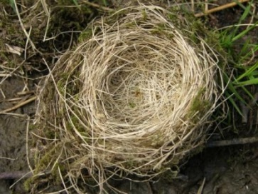
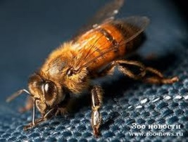
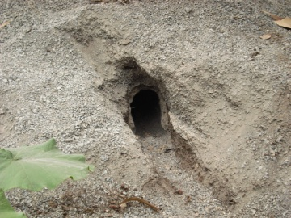
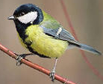

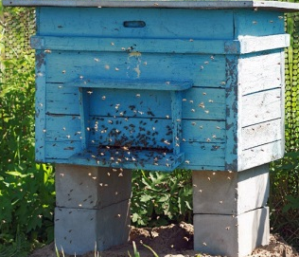
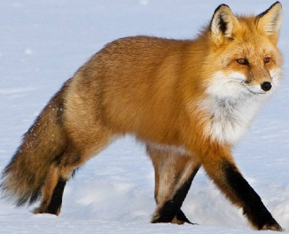

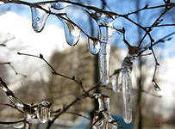
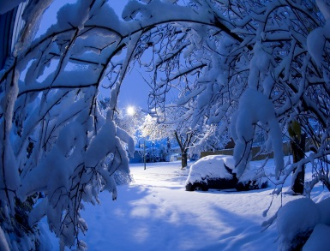
17.Мать-и-мачеха открывает весну цветов. Отметь весенние изменения в природе.
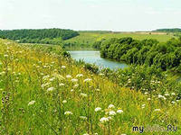

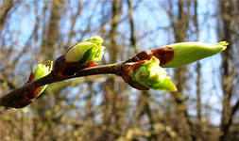
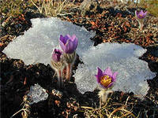

18.Среди перечисленных растений найди лишнее и отметь его:
Ромашка, дуб, василек, роза.

19.Приведи пример объектов живой и неживой природы:
Неживая природа ______________________________________
Живая природа ________________________________________

20.Поясни, как пчёлы и цветы мать-и-мачехи связаны между собой. Составь и запиши 1 -2 предложения.
________________________________________________________________________________________________________________________________________________________________________________________________________________________________________________________________________

План комплексной работы для 2 класса

№  задания | Проверяемые умения | Учебный предмет/раздел | Уровень | Максим.  балл
1 | Скорость чтения несплошного текста  про себя или шёпотом. | Чтение,  навыки чтения |  | В баллах  не оцени-  вается
2 | Умение ориентироваться в тексте, находить прямой ответ на поставленный вопрос  Умение находить в тексте нужное предложение и без ошибок, пропусков и искажения букв списывать предложение | Чтение , осознанность чтения  Чтение, выборочное чтение  Русский язык, правописание | базовый | 1
3 | Умение находить в тексте нужное предложение и без ошибок, пропусков и искажения букв списывать предложение | Чтение, выборочное чтение  Русский язык, правописание | базовый | 1
4 | Умение относить текст к нужному жанру | Литературное чтение | базовый | 1
5 | Умение работать с текстом, выделять необходимую информацию  Умение строить высказывание и записывать его | Чтение, осознанность чтения  Русский язык, правописание | повышенный | 1-2  (за правильно построенное предложение)
6 | Умение находить в тексте нужное предложение и без ошибок, пропусков и искажения букв списывать предложение  Умение правильно ставить ударение в словах | Русский язык, синтаксис,  орфоэпия | базовый | 2:  1 балл – за правильное списывание,  1 балл – за ударение  (не менее  5 слов правильно)
7 | Умение проверять безударную гласную в корне слова | Русский язык,  грамматика | базовый | 1
8 | Умение делить слова для переноса | Русский язык, грамматика | базовый | 2  (по 1 баллу  за слово)
9 | Умение находить в тексте слово на заданную орфограмму | Русский язык,  грамматика | базовый | 1
10 | Умение находить в тексте двусложные и трёхсложные слова | Русский язык, грамматика | базовый | 1
11 | Умение соотносить вопрос задачи и выражение для её решения, понимать смыл арифметических действий | Математика, числа и величины | базовый | 2  (правильное решение, верный ответ)
12 | Вычислительные навыки при выполнении действий сложения, вычитания и деления в пределах 100 | Математика, числа и величины | базовый | 1  (не менее 3-х верных решений)
13 | Умение находить периметр треугольника | Математика, числа и величины | базовый | 2  (правильное решение, верный ответ)
14 | Умение сравнивать величины | Математика, числа и величины | базовый | 1
15 | Умение записывать двузначные числа | Математика, числа и величины | базовый | 1
16 | Умение устанавливать связь между объектами живой и неживой природы | Окруж.мир, природные объекты, | базовый | 1
17 | Знание сезонных изменений в природе | Окруж.мир, человек и природа | базовый | 1  (не менее 2-х)
18 | Умение распределять по группам объекты живой природы | Окруж.мир, природные объекты | базовый | 1
19 | Умение приводить примеры объектов живой и неживой природы | Окруж.мир, природные объекты | базовый | 1  (хотя бы по 1 примеру)
20 | Знание дополнительного материала из личного опыта  Умение строить высказывание и записывать его | Окруж.мир, человек и природа  Русский язык | повышенный | 1-2  (за правильно построенное предложение)
Итого |  |  |  | 25 баллов

Уровень развития регулятивных (РУУД) и познавательных (ПУУД) универсальных учебных действий

УУД | Проверяемые умения | № задания  в работе
РУУД | Принятие учебной задачи, контроль, коррекция | 1,2,15
РУУД | Определение последовательности промежуточных целей, составление плана и последовательности действий | 5,10
ПУУД | Поиск и выделение необходимой информации | 2,3,5,9
ПУУД | Осознанное и произвольное построение речевого высказывания в письменной форме | 2,5, 20
ПУУД | Знаково-символическое моделирование | 16
ПУУД | Структурирование знаний | 3, 18,19,20
ПУУД | Выбор оснований для сравнения, классификации | 8,12,15,16,17
ПУУД | Анализ объектов с целью выделения признаков | 16,17,18
ПУУД | Извлечение необходимой информации из прочитанного текста | 2,3,5,8,16
ПУУД | Построение логической цепи рассуждений | 10,14,20
ПУУД | Самостоятельное создание способов решения математической проблемы | 12,14

Оценочные шкалы
После выполнения работы подсчитывается общее количество баллов, определяется уровень достижений учащихся. При этом следует учитывать, что для достижения базового уровня учащийся должен выполнить положительно не менее трети заданий из каждого раздела работы.
Согласно Уставу общеобразовательного учреждения при необходимости количество баллов, полученное учащимися 2 класса, может быть переведено в отметку.

Кол-во баллов | Процент  выполнения работы | Уровень достижений | Отметка  по 5-балльной  шкале
22 – 25 баллов | 90 – 100 % | высокий | 5
17 – 21 балл | 61 – 89 % | повышенный | 4
13 – 16 баллов | 50 – 60 % | базовый | 3
менее 13 баллов | менее 50 % | ниже базового | 2

Ответы к комплексной работе для 2 класса

№ | Ответы | № | Ответы
1 |  | 11 | 18 – 8=10 (в.)  Ответ: 10 васильков на поляне
2 | Этот золотой подснежник растет на солнечных глинистых склонах. Или  Золотой подснежник растет на солнечных глинистых склонах. | 12 | 47+13=60  92-2=90  15+40=55  76-70=6
3 | Кто открывает весну? | 13 | 2+4+7=13 (см)  Ответ: сумма длин всех сторон треугольника 13 см
4 | Рассказ | 14 | 66см <6дм 8см  8м > 8см
5 | Свободное, правильно оформленное высказывание. | 15 | 37,20
6 | Цветет этот чудесный цветок около двух месяцев. (Не менее 5 слов с правильным ударением.) | 16 | Пчела – улей,  синица – гнездо,  лиса – нора.
7 | Цветок – цвет, золотой – золото. | 17 | Капель, первоцветы, набухание почек
8 | Вес - на, чу-десный или чудес -ный | 18 | дуб
9 | Например, ждут, склонах, трав | 19 | Хотя бы по 1 примеру
10 | 2 слога: зимы, весну и др.  3 слога: подснежник, золотой и др. | 20 | Свободное и грамотное построение высказывания

Неживая природа

